Цель: познакомить детей с круговоротом воды в природе.
Задачи:
Образовательные
- дать представление о воде и ее свойствах;
- обучать навыкам проведения лабораторных опытов;
Развивающие
- развивать наблюдательность;
- совершенствовать внимание, память, логическое мышление;
Воспитательные
- развивать умение работать в группе,
- прививать бережное отношение к воде.

Материалы к занятию: банка с водой, кипятильник, стекло,схема
“Круговорот воды в природе”, музыка для игры “Ходит капелька
по кругу ” (звуки дождя, ручейка), мяч для игры “Хорошо-плохо”,
капли воды, изготовленные из бумаги, стаканчики с водой, трубочки для коктейля, цветные полоски бумаги, ободки с капельками.

Ход НОД
1.Создание эмоционального настроения.

Собрались все дети в круг.
Я твой друг, и ты – мой друг.
Крепче за руки возьмемся
И друг другу улыбнемся.

2.Загадка
Она и в озере, и в лужице
Она снежинкою над нами
кружится,
Она и в чайнике у нас кипит
Она в реченьке бежит, журчит
(вода)
Воспитатель. Догадались, о чем мы будем сегодня говорить? Мы с вами продолжим разговор о воде. Вы знаете, что вода нужна для жизни животных, растений, человека.
Но всегда ли вода-друг?
Д/И “Вода хорошо - вода плохо”

3.Игровая ситуация
В группу входит девочка в ободке капельки.
Воспитатель: “Ребята, кто это к нам пришел? Ты кто? ”
Девочка: “Я капелька прозрачная, я доченька воды. Куда бы не посмот рели вы, кругом мои следы. На облачке, в фонтанчике, на водопаде с гор. И утром на травинке из капелек узор”.
Воспитатель: “Капелька, а зачем ты к нам пришла?”
Капелька: “Я пришла в гости к своим сестричкам-капелькам, которые живут у вас в группе”.
Воспитатель: “Ребята, давайте покажем капельке, где живут ее сестрички в нашей группе, что они делают и какую пользу приносят”.
4.Путешествие-поиск капелек по группе.

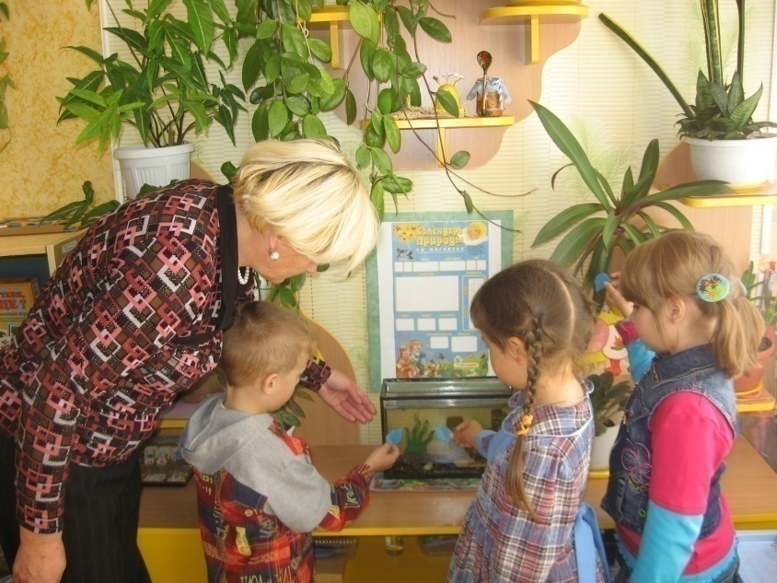
Дети идут по группе, делают остановки: в уголке природы, у аквариума, около мойки, в игровом уголке. (Объясняют, для чего здесь нужна вода и приклеивают бумажную капельку).

Зрительная гимнастика
Капелька на тучке ночевала
А потом по небу кочевала.
По оврагам, по мостам,
По корягам и кустам
(Дети следят глазами за передвижением капельки, приклеенной на указке).

5.А сейчас мы пройдем в нашу лабораторию и проведем опыты с водой.
Давайте вспомним правила работы с водой:

Коль с водой имеем дело
Рукава засучим смело.
Пролил воду - не беда,
Тряпка под рукой всегда.

Опыт “Вода - прозрачная”

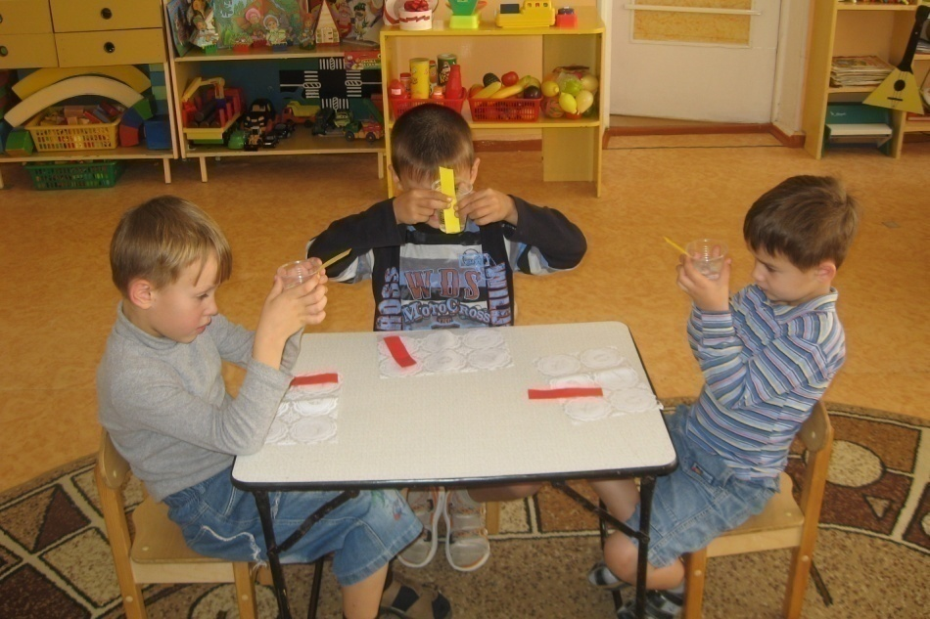

Воспитатель. Посмотрите на воду.
Какая она?
На столе у вас лежат полоски бумаги, с их помощью мы определим цвет воды. Приложите и сравните цвет воды и цвет каждой полоски.
Можно ли сказать, что вода совпадает с одним из цветов?
Какого цвета тогда вода? (Бесцветная, прозрачная). Подумайте, как можно еще проверить прозрачность воды? (Что-нибудь опустить в стаканчик). Опустите трубочку в стакан с водой и скажите, вы ее видите?
Вывод: вода прозрачная.

Опыт: «У воды нет вкуса»
Какая вода на вкус? (ответы детей) Попробуйте. Вывод: вода без вкуса. А если в нее добавить соль? сахар? лимон? (ответы детей)
Дома вместе с родителями проверите, так ли это.

Опыт «У воды нет запаха».
Воспитатель. Когда мама печет пирожки, чем пахнет? Повар жарит котлеты в нашем детском саду, чем пахнет?
Как определить, есть ли запах у воды? (ответы детей)
Вывод: вода не имеет запаха.
Подведение итогов исследований с помощью карточек со свойствами воды
Самомассаж
Льется чистая водица,
Мы умеем сами мыться.
(Дети потирают ладонь о ладонь).
Моем носик, моем ротик,
(растирают крылья носа).
Моем шею, моем уши.
(козелок).
После вытираемся посуше. (поглаживают лоб).

6.Воспитатель. Капельки воды очень любят путешествовать и доказать это нам помогут опыты.

Опыт «Вода- это пар»
Воспитатель нагревает воду с помощью кипятильника.
Что выходит из банки при закипании воды? Откуда пар появился в банке – мы же наливали воду?
(Вода при нагревании превратилась в пар)
Воспитатель. А вы хотите узнать, что произойдет с капелькой воды дальше?

Опыт « Пар- это вода»
Воспитатель подносит к струе пара холодное стекло.
Воспитатель. Посмотрите, что произошло со стеклом. Откуда по - явились капельки воды на стекле? Когда пар попал на холодное стекло, он опять превратился в воду.
Вывод: пар при охлаждении превращается в воду.
Воспитатель. Вот так происходит и в природе. (Показывает схему «Кру-
говорот воды в природе»).
Каждый день солнце нагревает воду в морях и океанах, как только что она нагрелась в банке с водой. Вода превращается в пар. В виде пара крошечные, невидимые капельки влаги поднимаются в воздух. Чем выше поднимается пар, тем холоднее становится воздух. Пар снова превращается в воду.
Капельки все собираются вместе и образуют облако. Когда капелек воды набирается много, они становятся очень тяжелыми для облака и выпадают дождем на землю. А во что превращаются капельки воды зимой ?
Вот так вода повторяет свой путь. Это называется круговорот воды в природе.

Воспитатель.
В природе путешествует вода,
Она не исчезает никогда.
То в снег превратится, то в лед,
Растает и снова в поход.
Вдруг в небо взовьется,
Дождем обернется.
Вокруг оглянитесь,
В природу вглядитесь.
Вас окружает везде и всегда
Эта волшебница-вода.

Подвижная игра «Ходят капельки по кругу».
Воспитатель говорит, что она – мама Тучка, а ребята -её детки –капельки, им пора отправляться в путь. Капельки прыгают, танцуют. Мама Тучка показывает, что им делать.
Скучно им стало поодиночке прыгать. Собрались они вместе и потекли маленькими, веселыми ручейками. (Дети составляют ручей, взявшись за руки). Встретились ручейки и стали большой рекой. (Дети соединяются в одну цепочку). Текла, текла речка и попала океан (Дети перестраиваются в хоровод и движутся по кругу). А тут как раз солнышко пригрело. Стали капельки легкими, воздушными и потянулись вверх. (Присевшие дети поднимаются и вытягивают руки вверх).
Испарились они под лучами солнышка, вернулись к маме – Тучке. ( Дети возвращаются к воспитателю).
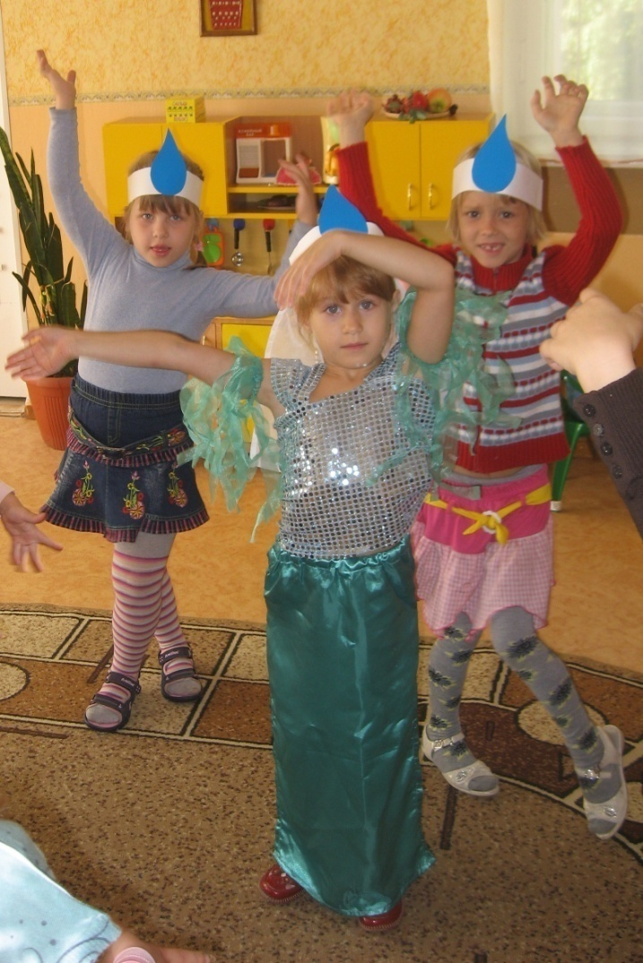

Воспитатель. Молодцы, капельки, хорошо себя вели, прохожим за воротники не лезли, не брызгались.

Воспитатель. Капельки воды путешествуют не только по земле и воздуху, но и под землёй. Там они впитывают в себя целебные свойства земли и выходят на поверхность земли в виде родников. Родниковая вода очень полезна для нашего организма, она его очищает и придаёт ему силу и бодрость. вас ей Воспитатель угощает детей родниковой водой.

Литература
1.Бондаренко Т.М. Экологические занятия с детьми 5-6 лет .Воронеж:
ТЦ. Учитель 200г.
2.Бондаренко А.К. Дидактические игры в детском саду. М.,1991г.
3.Волчкова В.В., Степанова Н.В.Конспекты занятий в старшей группе
детского сада. Воронеж: ТЦ. Учитель,2004г.

